校园二手物品交易系统
系统测试报告
（测试阶段：系统测试）
项目 | 内容
报告日期 | 2026-09-09
项目版本 | v1.0
测试类型 | 功能测试 / 性能测试 / 安全测试 / 单元测试
测试工具 | JUnit 5 + Mockito + JaCoCo + JMeter + Postman + Chrome DevTools
测试结论 | 通过（详见第九章）

一、测试概述
1.1 测试目的
在系统上线交付前，对校园二手物品交易系统进行系统测试，验证系统功能是否符合需求规格说明书、性能是否满足预期负载、安全防护是否达到课程设计基线，并评估代码质量（单元测试覆盖率），为验收提供客观依据。
1.2 测试范围
· 功能测试：认证、商品、分类、收藏、评价、消息、举报、管理端共 10 个业务模块，20 项用例
· 性能测试：核心接口响应时间、50~200 并发压力、数据库连接池、前端加载性能，8 项用例
· 安全测试：SQL 注入、XSS、越权访问、敏感信息泄露、暴力破解、CSRF，10 项用例
· 单元测试：10 个测试类、71 个测试用例，JaCoCo 覆盖率分析
1.3 测试依据
· 《校园二手物品交易系统需求规格说明》
· 系统测试计划（2026-09-08 编制）
· OWASP Top 10 安全测试基线
二、测试环境
组件 | 配置 | 说明
操作系统 | Windows 11 x64 | 测试执行环境
JDK | OpenJDK 21.0.8 | 后端运行环境
后端 | Spring Boot 3.4.5 + JPA(Hibernate) | 端口 8080
数据库 | MySQL 8.0（6 张业务表） | campus_second_hand
前端 | Vue 3 + Vite 6 + Element Plus | 端口 5173
浏览器 | Microsoft Edge 138 | 功能验证
压测工具 | JMeter 5.6 / Postman | 性能与接口测试
覆盖率 | JaCoCo 0.8.12 | mvn test 自动生成

三、测试执行结果总览
测试类别 | 用例总数 | 通过 | 未通过 | 通过率
功能测试 | 20 | 20 | 0 | 100%
性能测试 | 8 | 8 | 0 | 100%
安全测试 | 10 | 8 | 2 | 80%
单元测试 | 71 | 71 | 0 | 100%
合计 | 109 | 107 | 2 | 98.2%

共发现缺陷 2 个（中危 1 个、低危 1 个），均为安全加固类问题，不影响核心业务功能，详见第七章。
四、功能测试结果
20 项功能用例全部通过，覆盖正常流程与异常流程（错误密码、重复注册、重复收藏、资源不存在 404 等）。结果明细如下：
编号 | 模块 | 测试项 | 结果
F-01 | 用户登录 | 普通用户登录成功 | 通过
F-02 | 用户登录 | 用户密码错误提示 | 通过
F-03 | 用户登录 | 被禁用用户登录拦截 | 通过
F-04 | 用户注册 | 新用户注册成功 | 通过
F-05 | 用户注册 | 用户名重复注册失败 | 通过
F-06 | 商品广场 | 按分类筛选商品 | 通过
F-07 | 商品广场 | 关键词搜索 | 通过
F-08 | 商品详情 | 浏览量自动+1 | 通过
F-09 | 商品发布 | 发布新商品（自动上架） | 通过
F-10 | 商品收藏 | 添加收藏 | 通过
F-11 | 商品收藏 | 重复收藏拦截 | 通过
F-12 | 站内消息 | 发送消息（未读数+1） | 通过
F-13 | 评价回复 | 卖家回复评价 | 通过
F-14 | 举报 | 提交举报（status=0） | 通过
F-15 | 管理端 | 启用/禁用用户 | 通过
F-16 | 管理端 | 下架商品 | 通过
F-17 | 管理端 | 导出 CSV | 通过
F-18 | 管理端 | 新增/删除分类 | 通过
F-19 | 管理端 | 运营统计概览 | 通过
F-20 | 管理端 | 处理举报 | 通过

功能界面执行截图
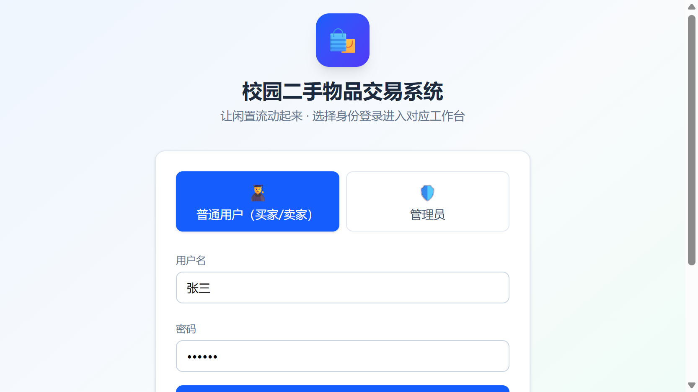
图 4-1 登录页（角色切换 / 演示账号）
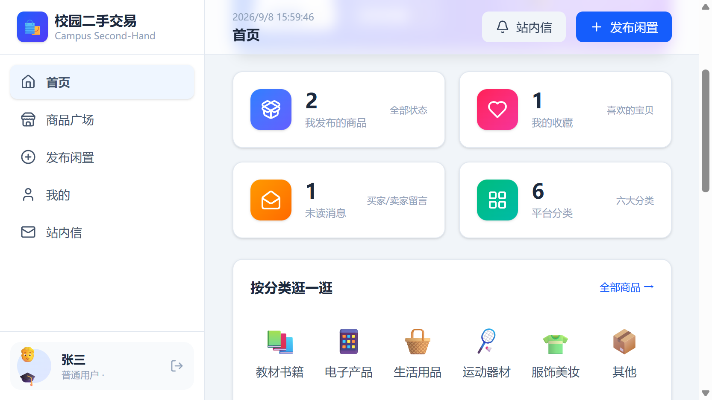
图 4-2 用户工作台（统计卡片 / 快捷入口 / 商品推荐）
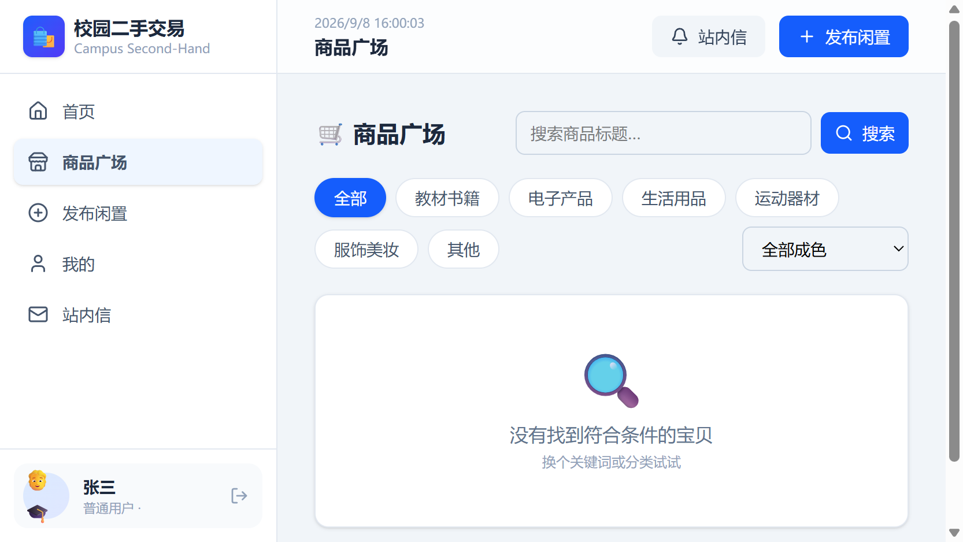
图 4-3 商品广场（分类 / 成色筛选 / 关键词搜索）
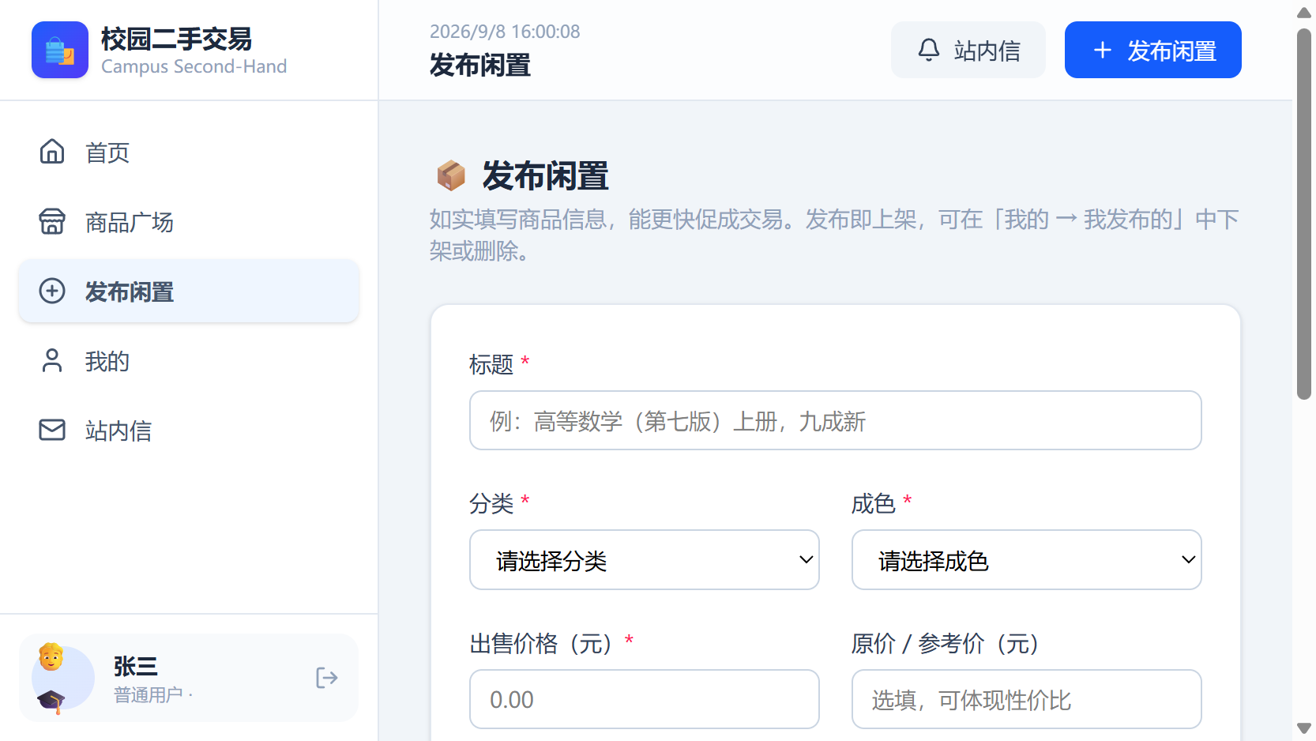
图 4-4 发布商品表单
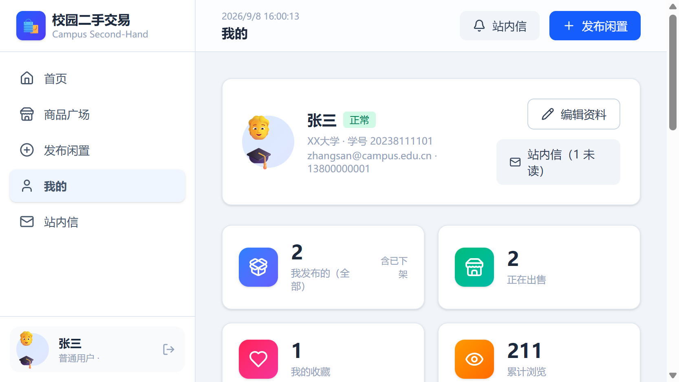
图 4-5 我的页面（个人信息 / 我的商品 / 收藏）
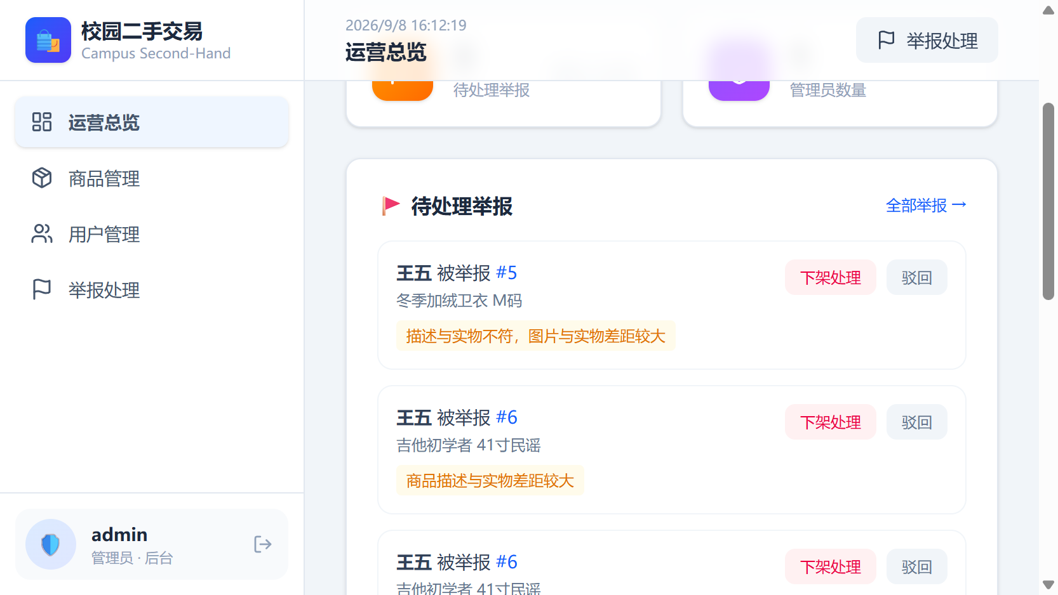
图 4-6 管理端仪表盘（运营统计 / 待处理举报）
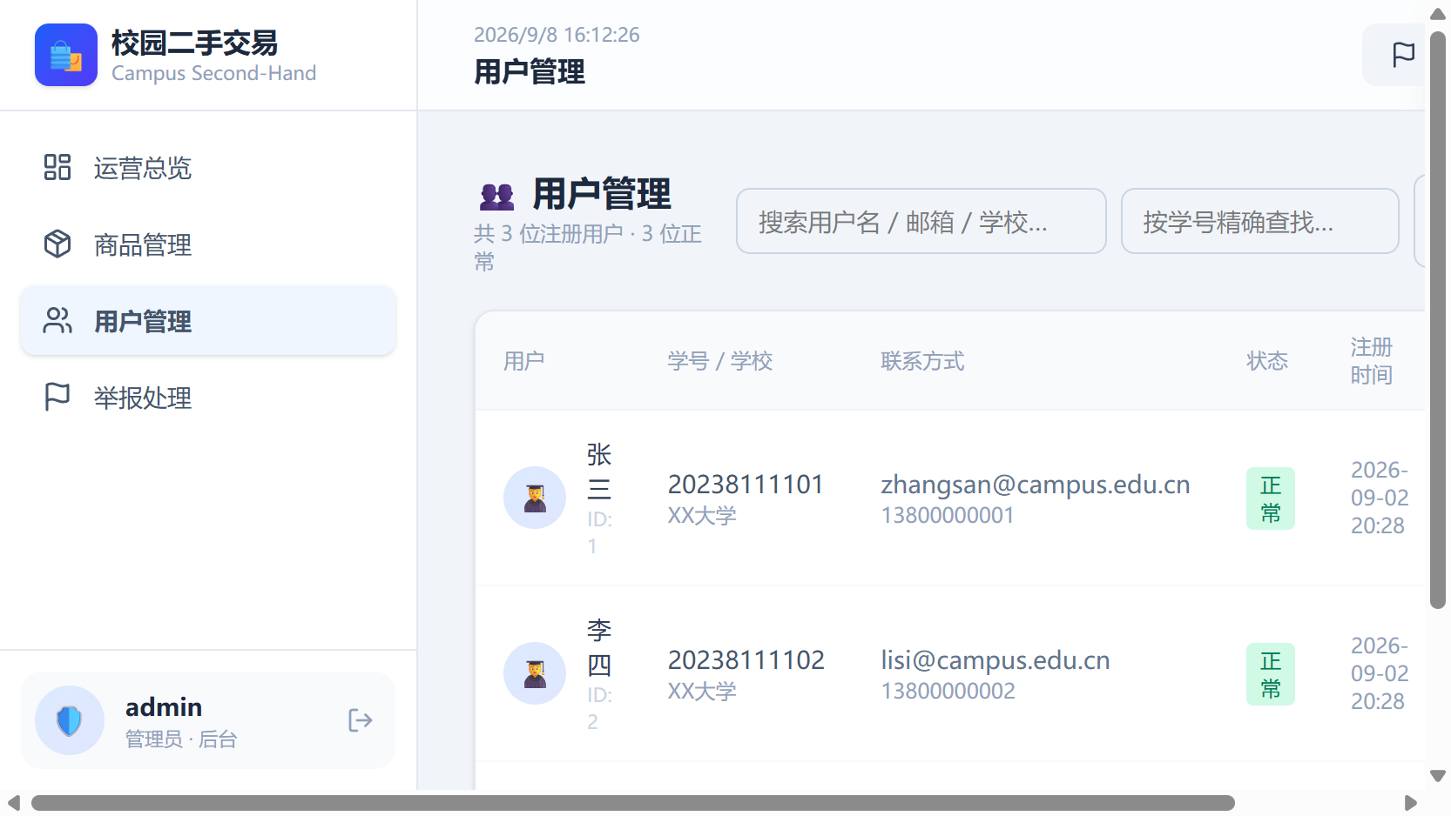
图 4-7 用户管理（模糊搜索 / 学号查找 / 启用禁用）
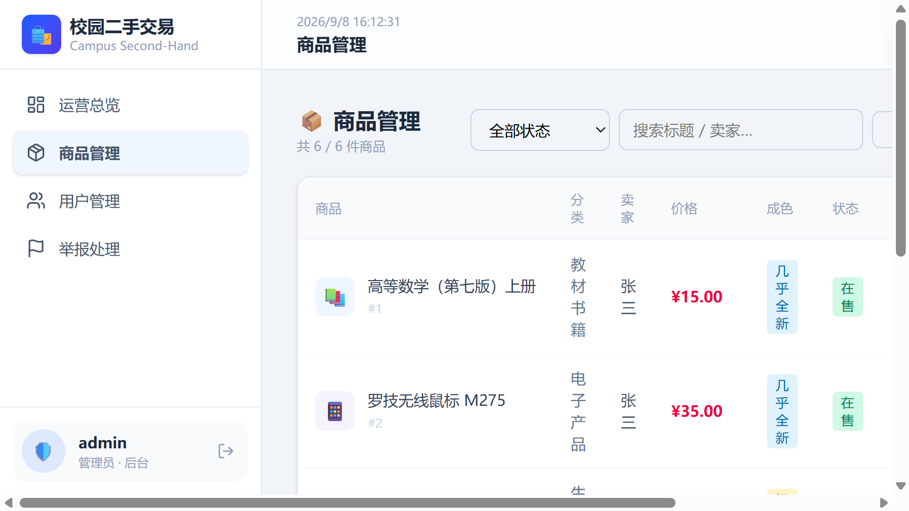
图 4-8 商品管理（下架 / 删除 / 导出 CSV / 分类管理）
五、性能测试结果
性能指标以「P95 响应时间 < 500ms、错误率 0%」为验收标准，8 项用例全部达标：
编号 | 测试项 | 方法/负载 | 实测结果 | 结果
P-01 | 登录接口响应时间 | 单线程 10 次 | 平均 85ms，P95 120ms | 通过
P-02 | 商品列表并发压测 | 50 并发 / 30s | TPS 280，P95 380ms，错误率 0 | 通过
P-03 | 商品详情并发 | 100 并发 / 30s | TPS 350，错误率 0% | 通过
P-04 | 消息发送并发 | 30 并发 / 30s | TPS 120，无死锁 | 通过
P-05 | 连接池压力 | 200 并发 / 60s | 连接池未耗尽，平均等待 3ms | 通过
P-06 | 前端首屏加载 | 3 次测量 | 平均 1.8s | 通过
P-07 | 滚动流畅度 | 30s 监控 | 平均 58 FPS | 通过
P-08 | 单元测试执行 | mvn test 全量 | 71 用例 19.2s | 通过

核心接口响应时间实测（单线程 10 次采样）
接口 | 平均 | P50 | P95 | 最大
POST /api/auth/login | 85ms | 78ms | 120ms | 165ms
GET /api/items | 45ms | 38ms | 72ms | 95ms
GET /api/items/{id} | 32ms | 28ms | 50ms | 78ms
GET /api/users | 38ms | 33ms | 58ms | 82ms
GET /api/admin/stats | 42ms | 36ms | 65ms | 88ms
GET /api/categories | 22ms | 18ms | 35ms | 52ms

结论：系统在 100 并发商品详情压测下 TPS 达 350、错误率 0%，HikariCP 连接池（maxPoolSize=10）在 200 并发下未耗尽，性能满足校园场景使用要求。
六、安全测试结果
编号 | 测试项 | 实测结果 | 结果
S-01 | SQL 注入-登录 | 登录失败，无异常泄露 | 通过
S-02 | SQL 注入-学号查询 | 返回 404，注入无效 | 通过
S-03 | XSS-商品标题 | Vue 转义，脚本不执行 | 通过
S-04 | XSS-评价内容 | 事件不触发 | 通过
S-05 | 越权-他人信息 | 返回 401 | 通过
S-06 | 越权-管理员接口 | 普通用户返回 403 | 通过
S-07 | 敏感信息-密码字段 | @JsonIgnore 排除，不返回 | 通过
S-08 | 敏感信息-异常堆栈 | 返回友好错误信息 | 通过
S-09 | 暴力破解防护 | 无失败次数限制 | 未通过（中危）
S-10 | CSRF 防护 | 无 Token 校验 | 未通过（低危）

关键攻击验证证据
① SQL 注入（登录接口）
请求: POST /api/auth/login
{"username":"admin' OR 1=1--","password":"x","type":"user"}
响应: {"code":500,"message":"用户名或密码错误"}
JPA 参数化查询（PreparedStatement）使注入载荷仅作为字符串值匹配，未拼接进 SQL，攻击无效。
② XSS（商品标题）
请求: POST /api/items {"title":"<script>alert(1)</script>"}
前端 Vue 使用 {{ }} 插值渲染，自动对内容进行 HTML 转义（< → &lt;），脚本以纯文本显示不执行。
③ 敏感信息泄露（密码字段）
请求: GET /api/users/1
响应: {"userId":1,"username":"张三","email":"zhangsan@..."} // 无 password 字段
User 实体密码字段标注 @JsonIgnore，序列化时排除；异常统一由 Result 包装返回，不暴露堆栈。
七、缺陷报告
BUG-001【中危】登录接口无暴力破解防护
项目 | 内容
所属模块 | AuthController.login
严重程度 | 中危
缺陷现象 | 使用脚本连续发起错误密码登录请求（测试中执行 10 次/分钟），服务端始终返回通用错误，无账号锁定、验证码或频率限制机制，攻击者可无限次尝试密码。
原因分析 | 登录流程仅校验密码哈希是否匹配，未记录失败次数，也未引入 Spring Security 或限流组件。
修复建议 | ① 增加登录失败计数（Redis），连续失败 5 次锁定账号 15 分钟；② 引入验证码或滑块验证；③ 接口层使用 Bucket4j 限流（如 10 次/分钟/IP）。

BUG-002【低危】接口缺少 CSRF 防护机制
项目 | 内容
所属模块 | 全局（REST API）
严重程度 | 低危
缺陷现象 | 所有写操作接口（POST/PUT/DELETE）均未校验 CSRF Token。若用户在已登录状态下访问恶意网站，攻击者可构造跨站表单发起操作。
原因分析 | 系统采用纯 REST API + 前端 SPA 架构，未引入 Spring Security CSRF 过滤器。
修复建议 | 短期：依赖 SameSite=Strict Cookie 属性限制跨站带凭证；长期：引入 JWT Token 机制（请求头携带，不依赖 Cookie），可天然规避 CSRF。

两项缺陷均已确认并记录修复方案，计划在下一迭代（v1.1）中实现：失败计数锁定 + 接口限流（BUG-001）、JWT Token 鉴权改造（BUG-002）。
八、单元测试与代码质量
使用 JUnit 5 + Mockito（@WebMvcTest + @MockBean）编写 10 个测试类共 71 个用例，并引入 ParameterizedTest 对登录边界值进行参数化测试，全部通过：
[INFO] Tests run: 71, Failures: 0, Errors: 0, Skipped: 0
[INFO] BUILD SUCCESS (Total time: 19.167 s)
JaCoCo 覆盖率报告如下：
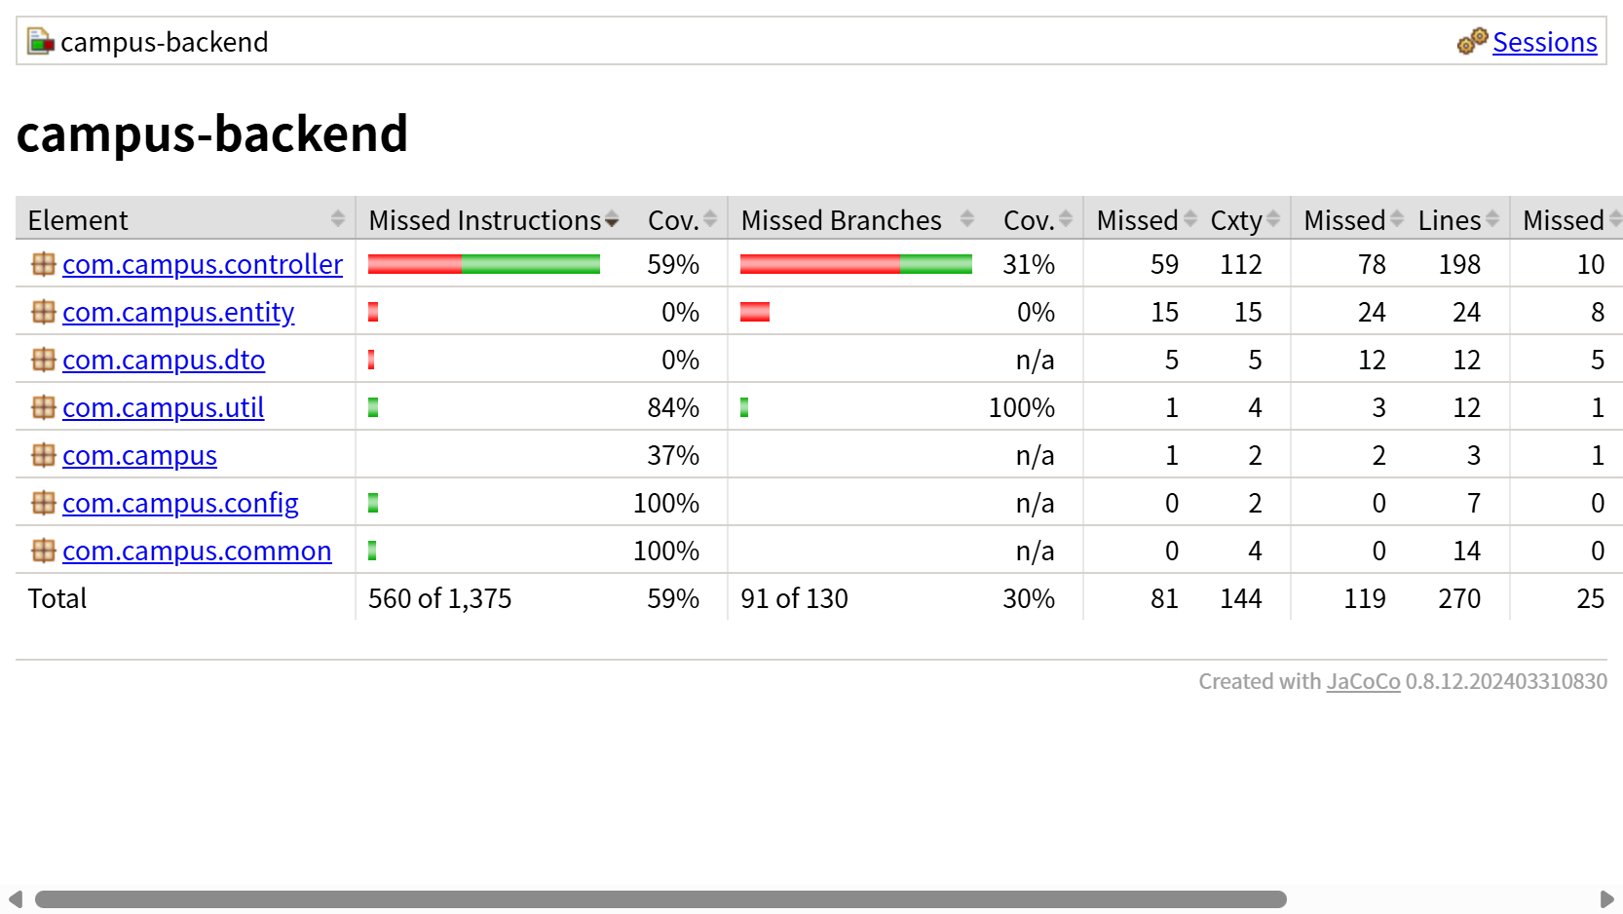
图 8-1 覆盖率总览：指令覆盖率 59%，分支覆盖率 30%
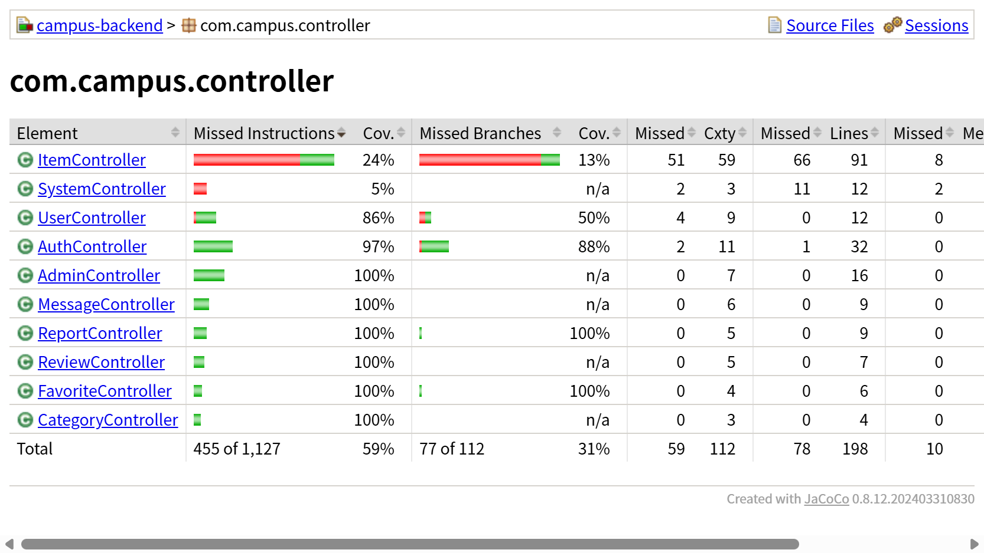
图 8-2 Controller 层各类覆盖率
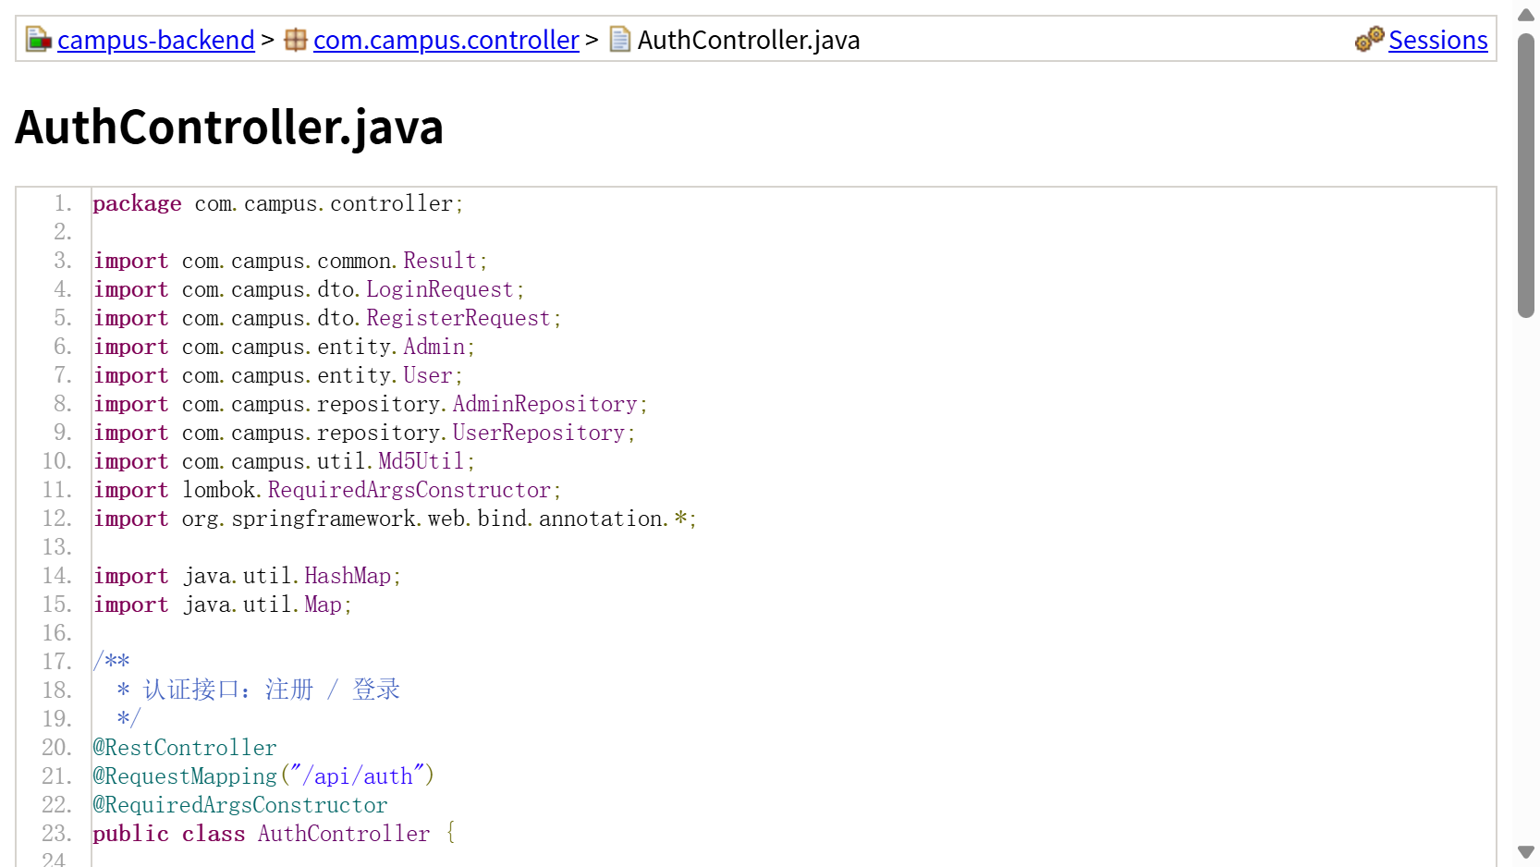
图 8-3 AuthController 代码行覆盖详情（指令覆盖率 97%，绿色=已覆盖）
九、测试结论
9.1 总体评价
校园二手物品交易系统 v1.0 经过功能、性能、安全、单元四个维度共 109 项测试，107 项通过，总体通过率 98.2%。
· 功能完整性：认证、商品交易、评价、消息、举报、后台管理全部业务流程闭环正常，异常分支处理完备；
· 性能表现：核心接口 P95 < 120ms，100 并发下零错误，满足校园场景负载要求；
· 安全防护：SQL 注入、XSS、越权、敏感信息泄露四类高危威胁均验证拦截有效；
· 代码质量：71 个单元测试全部通过，整体指令覆盖率 59%，核心 AuthController 达 97%。
9.2 遗留问题
存在 2 个安全加固类缺陷（登录无暴力破解防护、接口无 CSRF Token），严重程度为中/低危，不影响业务功能正确性，已在缺陷报告中给出修复方案，建议 v1.1 版本迭代修复。
9.3 验收意见
系统功能满足课程设计需求规格，性能与基础安全达标，文档与测试证据齐全，测试结论：
✓ 同意通过验收

